Enkel besøksstrategi for Våletjern naturreservat

Fylkesmannen i Innlandet

1. Innledning
Våletjern naturreservat ble vernet i 1984 som et resultat av separate prosesser etter at verneplanen for våtmarksområder i Hedmark ble vedtatt i 1981. I forbindelse med revidering av forvaltningsplan for området, utarbeides det nå en besøksstrategi.

2. Kunnskapsgrunnlaget
Våletjern naturreservat ligger i Stange kommune og ble opprettet i 1984. Våletjern ligger i en forsenkning i landskapet ca. 2 km sørøst fra Stange sentrum og er omgitt av jordbruksarealer, lauvskog og myr. Formålet med vernet er å bevare og hindre total gjengroing av et naturlig næringsrikt tjern med et rikt plante- og fugleliv, og et myrkompleks som det knytter seg store pollenanalytiske interesser til. Tjernet er naturlig næringsrikt og langs bredden vokser frodig vegetasjon med bl.a. brede belter av takrør og dunkjevle. I tillegg til de ornitologiske verneverdiene har Våletjern både botaniske og limnologiske interesser på grunn av den rike og kravfulle vegetasjonen og fordi det er et av de få gjenværende naturlig næringsrike tjern i gamle Hedmark fylke.
Ifølge Moen (1983) er området særlig verneverdig nasjonalt. Flere andearter hekker i området, og spesielle våtmarksfugler som dykkere og riksefugler er påvist, til dels hekkende. Våletjern fungerer også i en viss utstrekning som trekklokalitet. I 1986 var det påvist 33 våtmarksarter i naturreservatet.

2.1 Sårbare naturverdier

2.2 Sjeldne vegetasjonstyper og arter
Reservatet består av selve våletjernet, myrområder og rik sumpskog, hvorav våletjernet er dominert av dunkjevle og takrør, myrområdene er dominert av yngre tær og busker av furu og dunbjørk. Den rike sumpskogen er dominert av bjørk og gråor, og er rødlistet innenfor rikere myrkantmark i lavlandet (EN).
Det er registrert 23 rødlistede arter i naturreservatet, hovedsakelig fugler (17) og karplanter (6). Statusen for de ulike artene varierer mellom nært truet (NT) og sterkt truet (EN). Dette er i hovedsak våtmarksfugler som er avhengig av naturreservatet til hekking og rast, samt arter tilknyttet fuktige omgivelser.

2.3 Den besøkende
Våletjern naturreservat har tidligere hatt et beskjedent besøksomfang, og vi antar at det er lokale innbyggere fra Stange kommune som er hovedmålgruppa for besøksstrategien.
Det går en merket sti gjennom naturreservater fra nordvest. Langs turstien er det lagt klopper og bruer på enkelte steder. Hoveddelen av ferdselen i reservatet foregår langs denne stien. Etter at fugletårnet ble satt opp i nordvestre del av naturreservatet i 2017, har trolig ferdsel i området økt.
For besøkende er det mulig å parkere ved Stangehallen (stien starter ca. 300 meter sør for parkeringa), Stenhaug og Maurdalen.
I tidsperioden 1. mai 2020 til 15. oktober 2020 vil det være satt ut en turpost på fugletårnet etter dispensasjon fra forvaltningsmyndighetene.

3. Mål
Denne besøksstrategiens har som mål å opplyse om verneverdiene på en slik måte at det ikke fører til unødvendig forstyrrelser eller ødeleggelse. Det skal gjennomføres jevnlig overvåking av naturverdiene i naturreservatet, samt oppdatering av informasjonsplakatene slik at de besøkende får god informasjon om naturreservatet, hvilke verdier som finnes, samt informasjon vedrørende hvor en kan ferdes uten å forstyrre dyre- og fuglelivet i vesentlig grad.
Våletjern naturreservat har sårbare naturverdier som gjør at besøksantall og ferdsel i naturreservatet bør være i begrenset omfang. Tidligere har ferdselen vært i et beskjedent omfang langs merket sti, men det er mulig at etablering av fugletårn i 2017 og utplassering av turpost våren 2020 kan ha økt ferdsel i naturreservatet. Dette kan få negative konsekvenser for dyrelivet. Det vil bli gjennomført ferdselstelling i naturreservatet på et senere tidspunkt for å dokumentere besøksomfanget.

4. Tiltaksplan
Behov | Tiltak | Når
Tilrettelegging for friluftsliv | Bygging av fugletårn i nordvestre del av naturreservatet. | 2017 - Gjennomført
Tilrettelegging for friluftsliv | Utplassering av turpost på fugletårnet. | 2020 - Gjennomført
Oppfølging av ferdsel | Plasser ut ferdselsteller | 2021 -
Tilrettelegging for friluftsliv | Oppdatere informasjonsplakater i tråd med ny merkevarestrategi | 2021 -
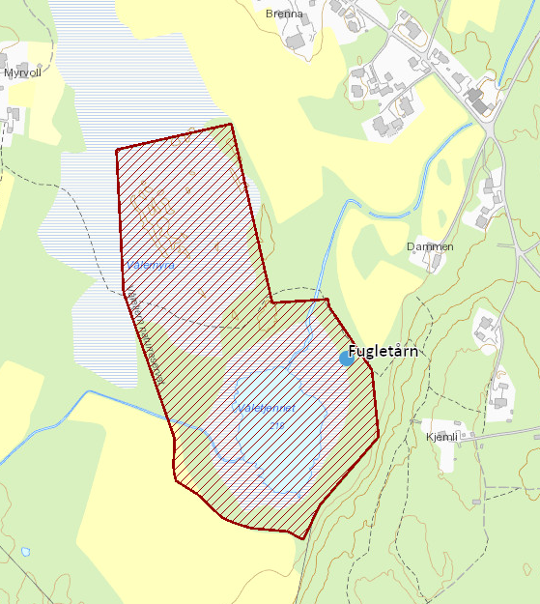
Figur 1: blå prikk = fugletårn, skravert område= naturreservatet.

